Lisboa, 15 de Abril de 2020

Exmos. Senhores,

Como já deve ser do vosso conhecimento, foi publicado o Dec. Lei nº. 10-G/2020 de 26 de Março em que foram estabelecidas medidas excecionais e temporárias de proteção dos postos de trabalho no âmbito da pandemia do novo Coronavírus - COVID 19.

Estas medidas consistem na criação de um Regime de Layoff Simplificado, que dá às Empresas a possibilidade da Redução temporária do período normal de trabalho (Layoff Parcial) ou da Suspensão do contrato de trabalho (Layoff Total).

Nestas situações está definido que no período de tempo em que se aplica o Regime de Layoff os trabalhadores:
- Têm direito a receber da Entidade Empregadora uma compensação retributiva mensal igual a dois terços do seu salário normal ilíquido, com garantia de um valor mínimo igual à Remuneração Mínima Mensal Garantida (RMMG) ou o valor da sua remuneração quando inferior à RMMG (por exemplo nas situações de trabalho a tempo parcial), e um valor máximo igual a três vezes a RMMG.
- Têm direito ao Subsídio de Natal por inteiro, pago pela Entidade Empregadora (a Segurança Social comparticipa a Entidade Empregadora com 50% da compensação retributiva).
- Têm direito ao Subsídio de Férias por inteiro pago pela Entidade Empregadora (a Segurança Social não comparticipa).

O pagamento desta compensação retributiva é feito ao trabalhador na totalidade pela Entidade Empregadora, que irá depois, ser reembolsada pela Segurança Social em 70% desse valor.

Exemplos:
Suspensão do Contrato de Trabalho:
Um trabalhador em situação normal tenha uma Retribuição Ilíquida Normal de 960,00€ terá direito a 2/3 deste valor, o que corresponde a 640,00 € ((960,00:3) x2). Deste valor a Entidade Empregadora será reembolsada pela Segurança Social em 448,00 € (70%).
Redução do Período Normal de Trabalho:
Um trabalhador que situação normal tenha uma Retribuição Ilíquida normal de 1.200,00 € para um período de trabalho de 40 Horas semanais.
Se tiver uma Redução do Horário de Trabalho para 24 Horas Semanais (13 dias de Trabalho/Mês),terá direito a 2/3 da sua Retribuição Ilíquida Normal, o que corresponde a 800,00 € ((1.200,00:3) x 2), que serão pagos da seguinte forma:
13 dias do seu salário Mensal que corresponde a 719,68 € suportados pela Entidade Empregadora
Compensação retributiva = 800,00 € - 719,68 € = 80,32 €
A Entidade Empregadora será reembolsada pela Segurança Social em 56,22 € (70% da Compensação Retributiva).

Sobre este apoio incide o desconto para a Segurança Social do trabalhador (11%) e a Entidade Empregadora tem isenção temporária de contribuições para a Segurança Social a seu cargo.

Chamamos a atenção que para o Cálculo da Retribuição Ilíquida Mensal dos trabalhadores, entram as remunerações com as naturezas “P”, “B” e “M”, ou seja os Abonos que tenham na Tabela de Abonos no campo da Segurança Social definidos os Códigos:
“P” – Remuneração Base
“B” – Prémios e Bónus Mensais
“M” – Subsídios Regulares Mensais

PROCEDIMENTOS:

Configuração da Rotina:

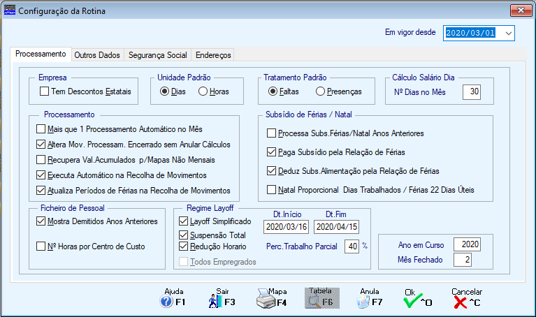

Preencher os novos campos que fazem referência ao Regime de Layoff.
Caso só tenha assinalada uma das opções “Suspensão Total” ou “Redução Horário” ficará disponível o campo “Todos Empregados”, assinalando este campo serão atualizadas as Fichas de todos os Empregados com os dados de Layoff aqui preenchidos.

Tendo as duas opções assinaladas, irá passar ao ecrã seguinte onde poderá selecionar por Nº. de Empregado, Local de Pagamento ou Secção, para indicar qual o regime de Layoff em que se encontra cada um dos Empregados.

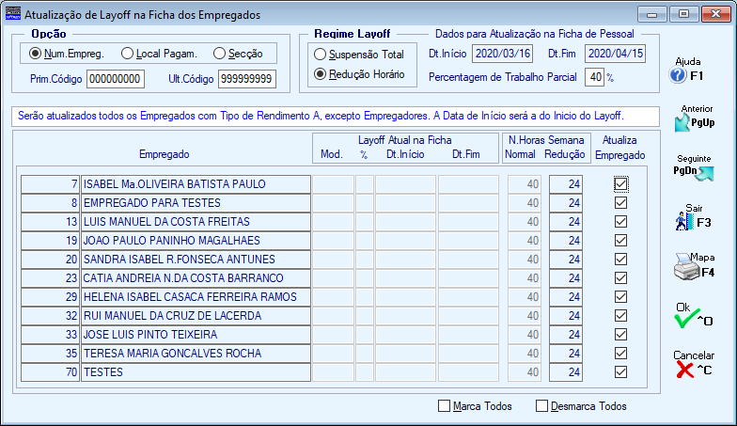

Por exemplo, se para uma determinada Secção, os Empregados se encontrarem todos no Regime de Layoff de “Redução Horário”, selecionando no Bloco “Regime Layoff” a opção “Redução Horário” irão ser mostrados todos os Empregados dessa Secção com os dados correspondentes ao Layoff preenchidos na “Configuração da Rotina” e poderá fazer a atualização das Fichas de todos esses Empregados, utilizando o Botão <OK>.

Aqui são sempre assumidos os dados recolhidos na Configuração da Rotina e as datas de início e fim do Layoff não podem ser alteradas.

Quando tiver feito o preenchimento de todos os Empregados que vão estar abrangidos pelo Regime de Layoff pode fazer uma Listagem, opção <F4 – Mapa> com os dados necessários para fornecer à Segurança Social.

Esta atualização das Fichas dos Empregados também pode ser feita em “Uilitários → Rotina → covid-19/Layoff Simplificado → Atualização Empregados Layoff Simplificado” onde terá acesso ao mesmo ecrã e funcionalidades acima mencionadas.

No final desta atualização nas Fichas dos Empregados, no separador “Valores p/Cálculos” no Bloco “Layoff” ficarão escritas as condições do Regime de Layoff, conforme imagem seguinte:

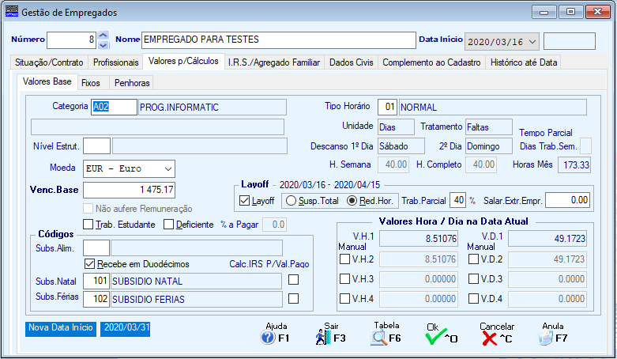

Tabelas:

- Criar Códigos de Abonos e Faltas para o Regime de Layoff, de notar que caso tenham trabalhadores em Horas e em Dias em simultâneo na mesma Empresa, deverão ser criados códigos para cada uma das situações, com as caraterísticas seguintes:

Tabela de Abonos:

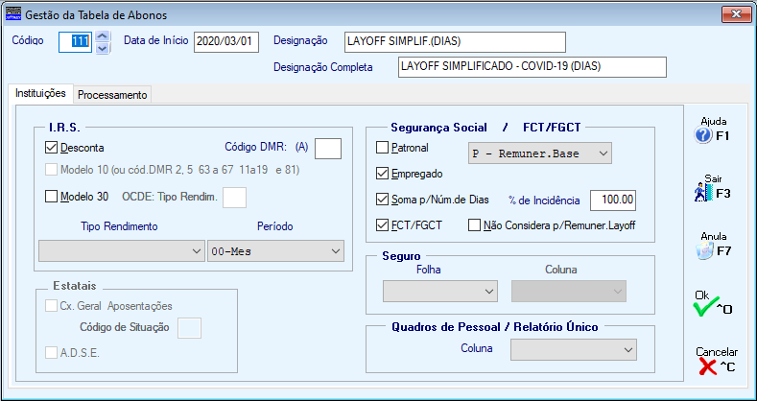

Nota: Caso existam trabalhadores a trabalhar em Horas deverá ser criado outro Abono em que no Bloco “Unidade de Pagamento/Cálculos” deverá ser assinalada a opção “Salário Hora”.

Uma vez que a Entidade Empregadora vai beneficiar de isenção das contribuições para a Segurança Social durante o período de Layoff, o campo “Patronal” não poderá estar assinalado.

Para o cálculo da Remuneração Ilíquida Mensal, serão considerados todos os Abonos com os Códigos de Segurança Social “P”, “B” e “M”, caso pretenda que algum Abono codificado com os Códigos acima não seja considerado deverá assinalar o campo “Não considera p/Remuner. Layoff”

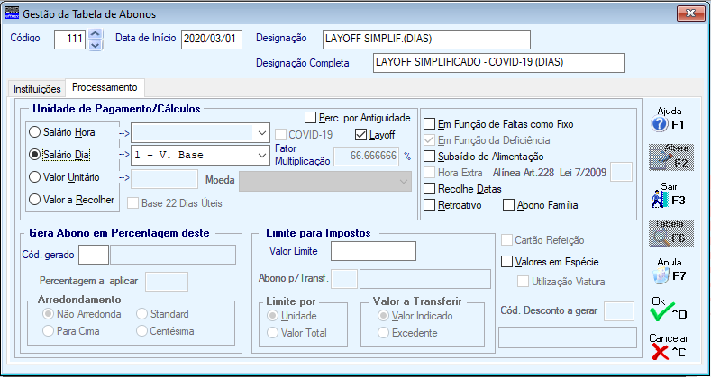

Tabela de Faltas:

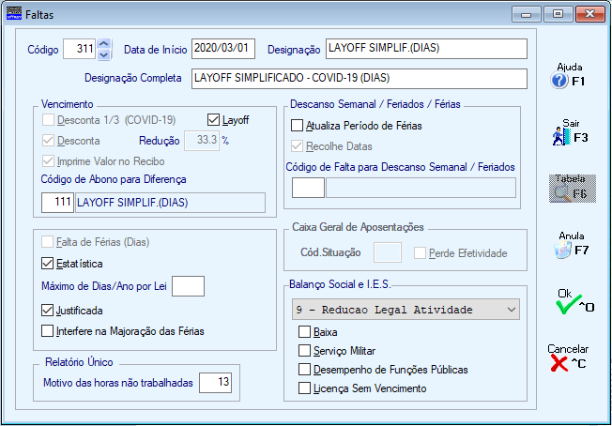

Não esquecer que no campo “Código de Abono para Diferença” deve ser indicado o Código do Abono criado para este efeito.

Nota: Caso existam trabalhadores a trabalhar em Horas deverá ser criado outra Falta em que o Abono a indicar no campo “Código de Abono para Diferença” deverá ser o que tiver no campo “Unidade de Pagamento/Cálculos” assinalada a opção “Salário Hora”.

- Para a criação destes Códigos pode utilizar em “Utilitários → Rotina → Covid-19/Layoff Simplificado” a opção “Criação Cod. Abono/Falta Layoff Simp.”

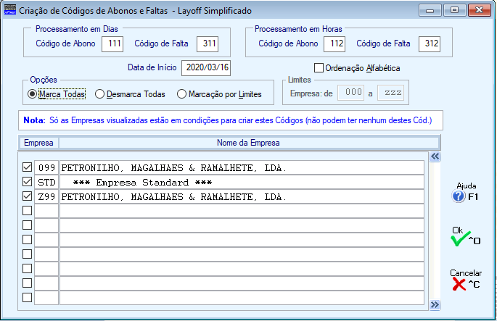

Nota: Chamamos a atenção que só serão consideradas para a Criação dos respetivos Códigos as Empresas que não tenham nenhum dos Códigos de Abonos e Faltas selecionados e que tenham Configuração da Rotina devidamente preenchida.

Recolha de Movimentos:

- No tratamento dos Movimentos, quando recolhe o Código da Falta serão pedidas as datas de início e fim da Falta (a data início deverá coincidir com a data início do Layoff).

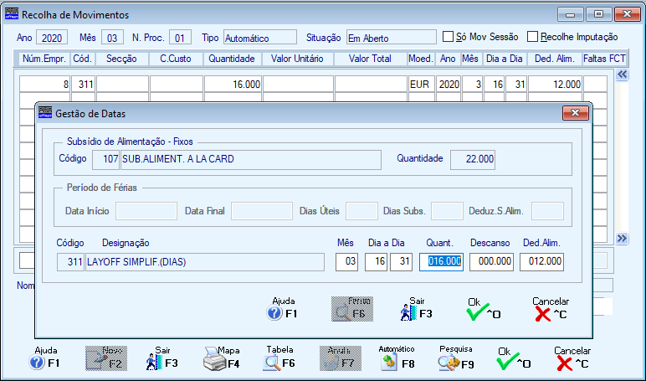

O processamento será feito, tendo em conta o número de dias recolhido, será calculado o valor correspondente para o código da Falta criado para este efeito, serão também calculados dois terços da Remuneração Ilíquida Mensal referente a esses mesmos dias, que serão processados no código do Abono criado para este efeito, tendo em atenção os limites e forma de cálculo citados acima.

Trabalho em Presenças:
Para as Empresas que trabalham por “Presenças” deverá ser criado um Código de Abono com as características acima mencionadas.
No Tratamento dos Movimentos, deverá ser recolhido com o Código habitual do Venc. Base o número de dias trabalhados até à data em que entraram no regime de Layoff e com o novo Código de Abono agora criado recolher o número de dias a partir da data em que entraram em Layoff.

Estamos ao dispor para qualquer esclarecimento que seja necessário.

Catarina Soares

